ВАРИАНТ 1
- Подчеркни все груши и зачеркни все арбузы. Работай строго по строчкам.
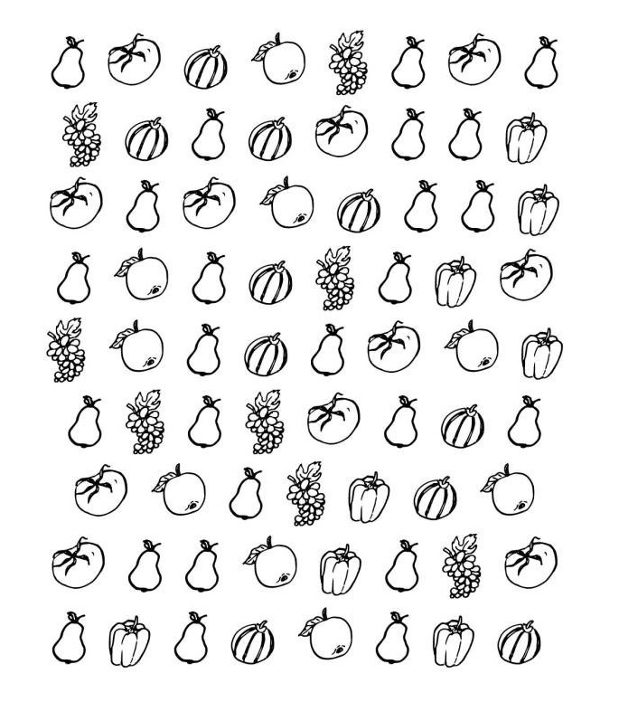

- Перенеси буквы на новые места. Какие слова получились?

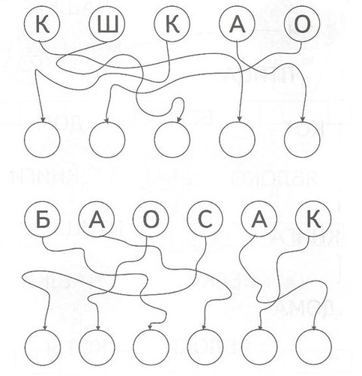

- Придумай и запиши предложения с получившимися словами.
______________________________________________________________________________________________________________________________________________________________________________________________________________________________________________________________________________________________________________________________________________________________________________

ВАРИАНТ 2
- Прочитай слова. Соедини стрелками слова, подходящие друг другу по смыслу.
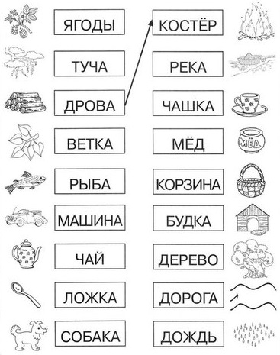

- Придумай и запиши предложения с пятью любыми парами слов из предыдущего задания.

